2016-2017学年度第二学期高二年级生物学科期中试卷
注意：本试卷共8页，43题，满分100分，时间100分钟。
一、选择题（每题1.5分，共60分）
1．人类发生镰刀型细胞贫血症的根本原因在于基因突变，其突变的方式是基因内

A.氨基酸替换 B.碱基对替换 C.碱基对增添 D.碱基对缺失
2．2016年7月23日，北京延庆区八达岭野生动物园发生的老虎咬人事件，造成一死一重伤。在这只老虎的身体中占体液总量比例最大的是
A．细胞内液 B．组织液 C．血浆 D．淋巴液
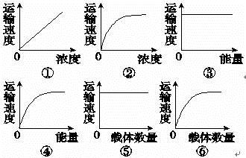
3．甲：性激素进入组织细胞；
乙：葡萄糖进入人成熟的红细胞；
丙：植物根毛细胞吸收水分
丁：人的小肠粘膜上皮细胞吸收葡萄糖；中·华.资*源%库 ziyuanku.com$来&源：ziyuanku.com
戊：神经细胞受刺激时Na⁺内流形成动作电位
以下说法正确的是：
A. 甲和乙都涉及的图有①、③
B. 丙和丁都涉及的图有②、④、⑥
C. 乙和戊都涉及的的图有②、③、⑥
D. 丁和戊都涉及的图有③、⑤
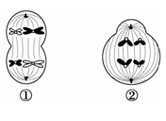
4．有关下列两个细胞分裂图像说法正确的是
A．①、②均是卵细胞形成过程中的细胞
B．①、②中均含两对同源染色体
C．①能产生4种类型的生殖细胞
D．②能产生1种类型的生殖细胞$来&源：ziyuanku.com
5．下图甲表示反射弧中三个神经元及其联系，其中 —○—<表示从树突到胞体，再到轴突及末梢（即一个完整的神经元模式）；图乙表示突触的亚显微结构模式图。下列关于图解的说法正确的是
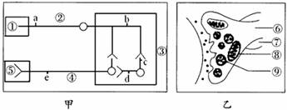
A．图甲中刺激d点，兴奋将传导（递）至c、b、a点
B．图甲中③（神经中枢）内有2个完整突触结构
C．图乙中CO₂浓度最高处在⑧，该结构的作用是为神经兴奋的传导（递）提供能量
D．图乙突触小体的兴奋传导形式有电信号→化学信号→电信号的转变
6．下列选项中，一定不属于非特异性免疫的是
A．抗体和抗原的特异性结合 B．吞噬细胞的吞噬作用
C．溶菌酶的杀菌作用 D．皮肤的物理屏障
7．下列组合中，依次属于种群、群落、生态系统的一组是
①一块稻田中所有三化螟幼虫、蛹和成虫
②某一池塘的全部生物
③亚马逊丛林的全部生物及无机环境
④长白山上的全部动物及绿色植物
A．①②③ B．②③④ C．③④① D．①②④
8．如图为反射弧局部示意图，刺激C点检测各位点的电位变化，下列分析错误的是
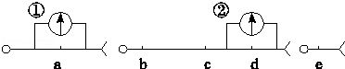
A．若检测到b，d点有电位变化，说明兴奋在同一神经元上是双向传导的
B．兴奋由c点传导到e点时，发生电信号→化学信号→电信号的转换
C．a点检测不到电位变化，是由于突触前膜释放的是抑制性递质
D．电表①不偏转，电表②偏转两次
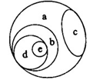
9．下图表示一些概念间的相互关系。下列与a、b、c、d、e依次相对应的一组概念是
A．免疫、特异性免疫、非特异性免疫、体液免疫、细胞免疫
B．染色体、DNA、蛋白质、基因、脱氧核苷酸
C．体液、细胞外液、细胞内液、血浆、红细胞
D．细胞代谢、光合作用、细胞呼吸、光反应、水的光解
10．抗维生素D佝偻病是一种显性伴性遗传病，其致病基因只位于X染色体上。这种病在人群中是
A．男性患者多于女性患者 B．女性患者多于男性患者
C．男性患者与女性患者相当 D．没有一定规律
11．下列有关遗传病的叙述中，正确的是
A．遗传病患者的致病基因都会遗传给子代 B．不含有致病基因就不患遗传病
C．基因或染色体异常而引起的疾病 D．先天性疾病就是遗传病
12．下列现象中，最能说明植物生长素低浓度促进生长，高浓度抑制生长“两重性”的是
A．茎的向光性和负向重力性 B．顶端优势
C．扦插枝条生根 D．无子果实的形成
13．下图为人体内肾上腺素合成的简化过程。下列叙述中正确的是中·华.资*源%库 ziyuanku.com
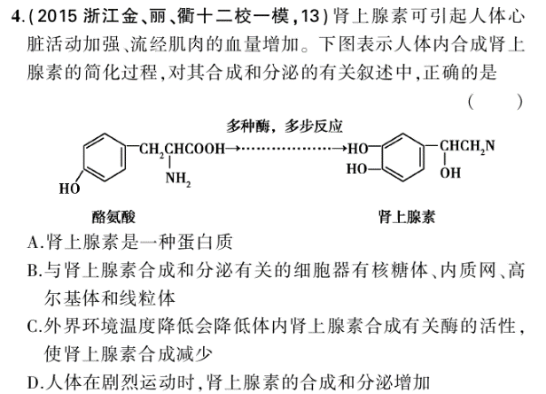
A．与肾上腺素的合成和分泌有关的细胞器有核糖体、内质网、高尔基体、线粒体
B．外界环境温度下降会降低催化肾上腺素合成的酶活性，使肾上腺素合成和分泌减少
C．肾上腺素的合成和分泌只受体液调节
D．人体在剧烈运动后，肾上腺素的合成和分泌增加
14．下列有关人体免疫的叙述正确的是
①血浆中溶菌酶的杀菌作用属于人体的第一道防线②抗原都是外来异物
③人体分泌的乳汁中含有某些抗体④吞噬细胞可参与特异性免疫
⑤过敏反应一般不会破坏组织细胞⑥HIV主要攻击人体的T细胞，引起自身免疫病
⑦对移植器官的排斥是通过细胞免疫进行的
A．①④⑤⑦ B．③④⑤⑦ C．①②③⑦ D．②③⑥⑦
15．高等植物有氧呼吸和无氧呼吸都能产生CO₂，它们分别形成于
①细胞质基质②叶绿体基质③线粒体内膜④线粒体基质．
A．②④ B．①④ C．③② D．④①
16．下列叙述错误的是
A．H1N1病毒虽不具有细胞结构，但其体内也存在遗传物质
B．大肠杆菌和酵母菌的体内都没有以核膜为界限的细胞核
C．植物细胞存在核酸、蛋白质、细胞核和细胞壁等物质或结构
D．蓝藻体内没有叶绿体，但含有藻蓝素和叶绿素
17．在电子显微镜下观察某生物细胞，发现有叶绿体、高尔基体、线粒体等细胞器，可判断该细胞可取自
A．果蝇 B．水稻 C．家兔 D．大肠杆菌
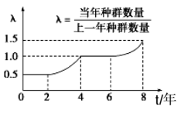
18．研究人员调査了 8年间某养兔场种群数量的变化情况，并据此绘制了如图的姿值变化曲线，以下叙述正确的是
A．第4〜6年兔的种群数量保持相对稳定
B．第2～4年兔的种群数量平稳上升
C．第6～8年兔的种群数量上升趋势和第2～4年相同
D．第8年兔的种群密度大于刚开始的种群密度
19．如果一种动物的正常体细胞有40对同源染色体，则其次级精母细胞处于后期时有染色体
A．20条 B．40条 C．80条 D．160条
20．下列各种遗传现象中，不属于性状分离的是
A.F1的高茎豌豆自交，后代中既有高茎豌豆，又有矮茎豌豆
B.F1的短毛雌兔与短毛雄兔交配，后代中既有短毛兔，又有长毛兔
C.粉红色牵牛花自交，后代中出现红色、粉红色和白色三种牵牛花
D.黑色长毛兔与白色短毛兔交配，后代出现一定比例的白色长毛兔
21．下列关于生物进化的叙述，错误的是
A．生物的种间竞争是一种选择过程 B．化石是研究生物进化的重要依据
C．外来物种入侵能改变生物进化的速度和方向 D．突变的可遗传性阻碍生物进化
22．下列关于细胞结构和功能的叙述中，正确的是
①硝化细菌、霉菌、水绵的细胞不都含有核糖体、DNA和RNA
②能进行光合作用的细胞不一定有叶绿体；无线粒体的动物细胞不能进行有氧呼吸；叶肉细胞中能合成ATP的部位为线粒体和叶绿体
③性激素的合成与内质网有关
④细菌和植物细胞都有细胞壁，但其主要成分不同
A．①② B．③④ C．①③ D．②④
23．信使RNA在细胞核中合成，它从细胞核中出来与细胞质中核糖体结合的过程中，通过的生物膜层数有
A．0层 B．1层 C．2层 D．4层
24．1944年，美国科学家艾弗里和他的同事，从S型细菌中提取了DNA、蛋白质和荚膜多糖等物质，然后将它们分别加入培养R型细菌的培养基中。结果发现加入DNA的培养基中，R型细菌转化成了S型细菌，而加入蛋白质、荚膜多糖等物质的培养基中，R型细菌都不发生这种转化。这一现象不能说明
A．S型细菌的性状是由DNA控制的 B．在转化过程中，S型细菌的DNA可能进入了R型细菌的细胞中
C．DNA是主要遗传物质 D．蛋白质和荚膜多糖等物质在该转化实验中，正好起了对照作用
25．下列叙述中，最能表明动物细胞正在进行有丝分裂的是
A. 核糖体合成活动加强 B. 线粒体产生大量ATP
C. 中心体周围发射出星射线 D. 高尔基体数目显著增多
26．调节人体生理功能的最高级中枢在
A．大脑皮层 B．脑干 C．小脑 D．脊髓

27．下列有关人体细胞的叙述，正确的是
①细胞内水分减少，代谢速率减慢是细胞衰老的重要特征
②癌变是细胞的正常基因突变成原癌基因的过程
③寄主细胞因病毒的增殖释放而死亡不属于细胞凋亡现象
④癌细胞容易在体内转移，与其细胞膜上糖蛋白等物质减少有关
A．②③④ B．①②③ C．①②④ D．①③④
28．对生物膜结构的探索经历了漫长的历程，下列结论（假说）错误是
A．脂溶性物质更易通过细胞膜说明细胞膜是由脂质组成Ziyuanku.com
B．提取哺乳动物成熟红细胞的脂质铺展成的单分子层是红细胞表面积2倍，说明膜中的脂质分子排列为连续两层
C．电镜下细胞膜呈清晰的暗一亮一暗三层结构，罗伯特森认为生物膜由脂质一蛋白质一脂质三层构成
D．人鼠细胞杂交实验证明细胞膜具有流动性
29．下面关于下丘脑功能的叙述正确的是
①大量出汗后，下丘脑分泌的抗利尿激素增加
②寒冷刺激使下丘脑分泌促甲状腺激素，促进甲状腺的活动来调节体温
③下丘脑是体温调节的高级中枢，在下丘脑产生冷觉和热觉
④内环境渗透压的增高，使下丘脑某部位产生的神经冲动传至大脑皮层产生渴觉
A. ①②③ B. ②③ C. ①② D. ①④Ziyuanku.com
30．孟德尔通过豌豆杂交试验发现两个遗传定律；萨顿通过研宄蝗虫的减数分裂提出“基因在染色体上”的假说。两者主要的研究方法依次是
A．类比推理法，类比推理法 B．假说一演绎法，假说一演绎法
C．假说一演绎法，类比推理法 D．类比推理法，假说一演绎法
31．下列关于基因表达载体的构建描述错误的是
A．基因表达载体的构建是基因工程的核心
B．基因表达载体的构建包括目的基因、启动子、终止子、标记基因等部分
C．目的基因就是指编码蛋白质的结构基因
D．构建的基因表达载体都是相同的
32．下列关于质粒的叙述，正确的是
A．是细菌等细胞质中能自主复制的环状DNA B．是细菌细胞中广泛存在的细胞器
C．携带外源基因进入受体细胞后，只能停留在该细胞内独立复制
D．在进行基因工程操作中，被用作载体的质粒都是天然质粒
33．人的糖蛋白必须经过内质网和高尔基体加工合成。通过转基因技术，可以使人的糖蛋白基因得以表达的受体细胞是
A．大肠杆菌 B．酵母菌 C． T₄噬菌体 D．质粒DNA
34．下列有关基因工程的叙述，正确的是WWW.ziyuanku.com
A．载体上的抗性基因有利于筛选含重组DNA的细胞和促进目的基因的表达
B．目的基因导入受体细胞后，受体细胞即发生基因突变
C．目的基因和受体细胞均可来自动物、植物或微生物
D．限制性核酸内切酶和DNA聚合酶是两类常用的工具酶
35．下列可作为基因工程技术中载体的是
A.动物病毒 B.大肠杆菌 C.叶绿体 D.线粒体
36．人们将苏云金杆菌中的抗虫基因导入棉花细胞中成功培育出抗虫棉过程中利用的主要原理是
A. 基因突变 B. 基因重组 C. 基因工程 D. 染色体变异
37．据下图分析，下列有关基因工程的说法错误的是
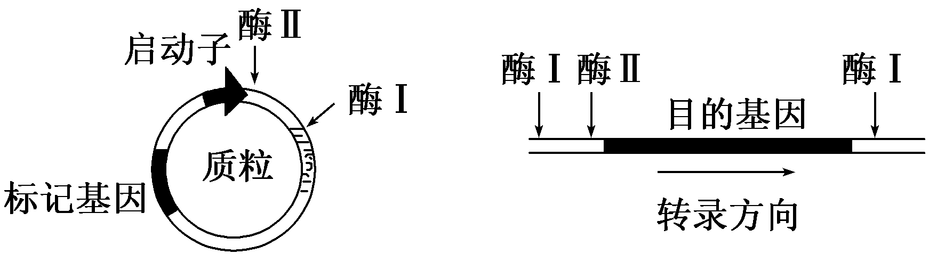
A．用限制酶Ⅰ和酶Ⅱ同时切割目的基因和质粒可防止二者任意结合
B．重组质粒中包含启动子和终止密码子
C．与启动子结合的应该是RNA聚合酶
D．标记基因的作用是便于目的基因的检测
38．在用基因工程技术构建抗除草剂的转基因烟草过程中，下列操作错误的是
A．用限制性核酸内切酶切割烟草花叶病毒的核酸
B．用DNA连接酶连接经切割的抗除草剂基因和载体
C．将重组DNA分子导入烟草原生质体
D．用含除草剂的培养基筛选转基因烟草细胞
39．T4 DNA连接酶的功能是
A. 只能连接黏性末端 B. 只能连接平末端
C. 能够连接DNA双链的氢键 D. 既可以连接黏性末端，又能连接平末端
- 下列说法正确的是
A. 基因工程中所使用的DNA连接酶有两类 B. 逆转录作用的模板是cDNA
C. 限制酶切割DNA分子后产生的末端均为黏性末端 D. 基因工程中细菌拟核DNA也可作为运载体
二、综合题（40分）
41．(每空1分）生态学家对某个水生生态系统的营养结构和能量流动情况进行了调查。下图为此生态系统能量流动示意图。请分析并回答:
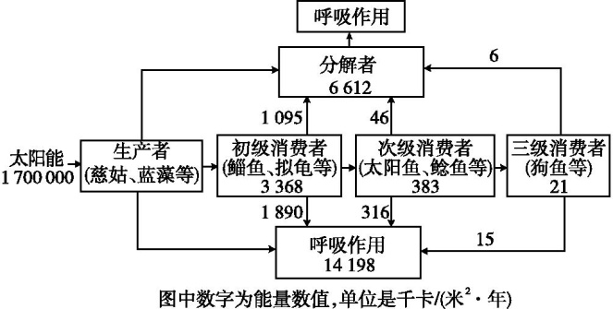
(1) 该生态系统的生产者是慈姑与蓝藻，其作用是，从而为该生态系统的生物提供物质和能量；鲻鱼和拟龟都能够以蓝藻为食,它们之间存在着关系。
(2)流经该生态系统的总能量为千卡/(米²·年)。初级消费者同化的能量中大部分通过和的途径消耗掉,只有大约%的能量能够流到下一个营养级。
(3)该生态系统在受到轻微污染时,通过物理沉降、化学分解和,很快消除污染,生态系统中的生物种类和数量不会受到明显的影响,由此体现出生态系统具有能力,从而使系统的和趋于相对稳定。

42．（每空2分）下图表示一个水稻叶肉细胞内发生的部分代谢简图。图中①～⑤表示反应过程，A～L表示细胞代谢过程中的相关物质，a、b、c表示细胞的相关结构。请据图作答
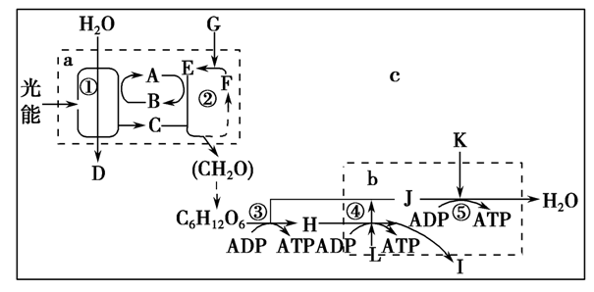
(1)上图中，反应过程①的场所是________，反应过程④的场所是________。
(2)a中发生的能量转换过程是。
（3）NADP⁺的移动方向为（文字表示），在其他环境条件适宜而光照强度恰为光补偿点时，即单位时间内DK，GI。（填“大于”、“等于”或“小于”）
(4)叶肉细胞在③④⑤过程中，产生能量最多的过程是_____________。
- （每空2分）苏云金芽孢杆菌能产生具有杀虫能力的毒素蛋白。下图是培育转毒素蛋白基因植物及转基因植物中两种生物大分子合成的部分过程示意图。请据图回答问题：
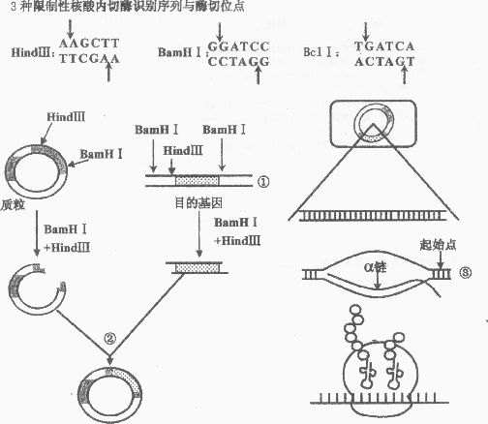

(1)将图中①处的DNA用HindIII、BamH l完全酶切后，反应管中有_________________种DNA片段。过程②需要用到_________________酶。
(2)假设图中质粒原来BamH l的识别序列变为Bcl I的识别序列，现用Bcl I和HindIII切割质粒，再经过程②能否获得所需重组质粒_________________，理由是_________________。
(3)若上述假设成立，并成功形成重组质粒，则重组质粒可被限制酶_________________切割。
(4)图中α链是______________。不同组织细胞的相同DNA进行过程③时启用的起始点________(填“都相同”或“都不同”或“不完全相同”)，原因是_________________。

2016-2017学年度第二学期高二年级生物学科期中答案

1．B2．A3．C4．D5．C6．A7．A8．C9．D10．B
11．C12．B13．D 14. B15．D16．B17．B18．A19．C20．D
21．D22．B23．A24．C25．C26．A 27．D28．C29．D 30．C
31．D 32．A 33.B 34．C35．A36．B37．B38．A39．D 40．A

41．(1) 通过光合作用把太阳能固定在有机物中 竞争
(2)20810自身呼吸作用 被分解者分解 11.37
- 微生物的分解 自我调节 结构 功能

42．（1）类囊体 线粒体基质
（2）光能 → ATP中活跃的化学能→ 有机物中稳定的化学能
（3）叶绿体基质→类囊体等于 等于
（4）⑤

- (1)4 DNA连接酶
(2)能 切割后露出的黏性末端相同
（3）HindIII
(4)mRNA 不完全相同 不同组织细胞中基因会进行选择性表达

